TIÊU CHUẨN VIỆT NAM
TCVN 4996 : 1989
NGŨ CỐC-PHƯƠNG PHÁP XÁC ĐỊNH DUNG TRỌNG "KHỐI LƯỢNG CỦA 100 LÍT" - PHƯƠNG PHÁP CHUẨN
Cơ quan biên soạn: Trung tâm Tiêu chuẩn - Đo lường - Chất lượng Khu vực I
Cơ quan đề nghị ban hành và trình duyệt:
Tổng cục Tiêu chuẩn - Đo lường – Chất lượng
Uỷ ban Khoa học và Kỹ thuật Nhà nước
Cơ quan xét duyệt và ban hành: Uỷ ban Khoa học và Kỹ thuật Nhà nước
Quyết định ban hành số 715/QĐ ngày 27 tháng 12 năm 1989
NGŨ CỐC. PHƯƠNG PHÁP XÁC ĐỊNH DUNG TRỌNG "KHỐI LƯỢNG CỦA 100 LÍT". PHƯƠNG PHÁP CHUẨN
Cereals. Determination of bulk density, called "mass per hectolitre" (Reference method)
Tiêu chuẩn này hoàn toàn phù hợp với ISO 7971-1986.
1 Định nghĩa
Khối lượng của 100lít là tỷ số giữa khối lượng của một loại ngũ cốc với thể tích nó chiếm sau khi chảy tự do vào thùng chứa dưới điều kiện xác định và được biểu thị bằng kg/100 lít.
2 Nguyên tắc
Dùng phễu đổ mẫu vào thùng chứa có dung tích 20 lít rồi cân.
3 Thiết bị
Thiết bị theo yêu cầu trong kiến nghị số 15 của OIML với tương tự như chỉ dẫn trong hình vẽ.
3.1 Cấu tạo và vận hành
3.1.1 Thùng đo ban đầu
Thùng đo sơ bộ có dung tích 24 lít. Hình dáng bên trong là một hình trụ tròn, có chiều cao xấp xỉ đường kính.
3.1.2 Phễu đổ
Phễu có hình dáng là một hình nón thẳng đứng. Miệng trên của phễu được gắn với vành hình trụ. Miệng dưới của phễu gắn với ống trụ có lòng ống hơi thon, đầu rộng của lòng ống ở đáy. Một lá chắn có bản lề gắn vào ống có thể đóng kín toàn bộ ống, lá chắn điều khiển quá trình xả. Phễu nhận từ thùng đo sơ bộ một số lượng hạt lớn hơn dung tích của thùng đo.
3.1.3 Bộ phân phối
Bộ phân phối là một chi tiết hình nấm tròn lộn ngược được nối với đầu dưới của cánh tay đòn thẳng đứng đặt trong trục phễu.
Tay đòn có bộ phận điều chỉnh để có thể hiệu chỉnh bộ phận phối từ đỉnh tới đáy trong ống trục. Khi hạ bộ phận phân phối xuống sẽ làm tăng tốc độ dòng chảy vì vậy hạt được dồn nén lớn hơn trong thùng đo, và sẽ cho kết quả cao hơn, ngược lại khi nâng bộ phận phân phối lên kết quả sẽ thấp hơn.
3.1.4 Thùng đo
Thùng đo có dung tích 20 lít. Hình dáng bên trong là hình trụ tròn có chiều cao xấp xỉ bằng đường kính. Gờ trên của thùng được mài nhẵn.
3.1.5 Giá đỡ thùng đo
Một cái đế đặt trên đường ray để đỡ thùng đo. Để có thể di chuyển dễ dàng trên đường ray để lấy thùng đo ra hoặc đưa vào. Khi thùng đo ở vị trí nhận mẫu thùng có thể được chốt lại.
3.1.6 Máng dẫn và bảo vệ hạt chảy
Máng hình trụ có đường kính bằng thùng đo máng được đặt giữa phễu và thùng đo. gờ dưới của máng và gờ trên của thùng đo có một khoảng cách nằm ngang để lưỡi dao gạt đi qua.
Trong khi đổ, máng được che phủ bằng một hình nón cụt để bảo vệ hạt khi rơi và giữa lại những hạt thừa ở cuối máng.
3.1.7 Lưỡi dao gạt
Lưỡi dao gạt là một tấm kim loại mỏng, cứng, nhẵn và được dũa nhọn theo hình chữ V mở về phía trước. Lưỡi dao gạt được cố định nằm ngang trong một cái khung đặt trên các trục lăn và di động được trong mặt phẳng của nó do có bộ phận đối trọng.
Khung đưa lưỡi dao gạt vào khe hở giữa máng và gờ trên của thùng đo. Khi chuyển động trên mặt phẳng nằm ngang, lưỡi dao gạt sẽ không chạm máng và chạm thùng đo.
Trong quá trình chuyển động lưỡi dao gạt sẽ san phẳng hạt tới bề mặt của thùng đo, như vậy sẽ cho ta một thể tích đã được xác định.
3.1.8 Hộp thu hạt thừa
Khi san phẳng hạt, đồng thời lưỡi dao gạt cũng che kín mặt dưới của máng để máng chuyển hạt thừa từ thùng đến chỗ chứa.
Khi lưỡi dao gạt được kéo trở lại, thùng đo cũng được di chuyển theo, hạt thừa này sẽ được rơi vào hộp thu đặt ở dưới đế của thùng đo và hạt được dẫn đi bằng một ống vải.
3.1.9 Lắp ráp toàn bộ
Các thiết bị được lắp ráp vào một khung bệ cứng và có trang bị đinh ống điều chỉnh độ thẳng đứng.
Độ thẳng đứng được kiểm tra bằng phương tiện dây dọi hoặc ống bọt nước.
Phễu đổ với ống trục, bộ phân phối, máng dẫn và thùng đo phải đồng trục và được đặt ở vị trí thẳng đứng bằng các dụng cụ điều chỉnh như đã mô tả ở trên, gờ trên của thùng đo chính là đường nằm ngang.
3.1.10 Dụng cụ cân
Dùng cân đòn để cân khối lượng hạt trong thùng đo. Cần phải điều chỉnh cân trước ở vị trí thăng bằng với khối lượng thùng không (cân bì) để chỉ cần cân một lần là xác định được khối lượng hạt.
3.2 Kích thước
Kích thước các bộ phận của thiết bị theo đúng quy định sau:
3.2.1 Thùng đo ban đầu
- Thể tích đến đỉnh 24 ± 0,1 lít;
- Đường kính trong 300 ± 10mm;
- Chiều cao trong (xấp xỉ 340mm) điều chỉnh để đạt được thể tích quy định.
3.2.2 Phễu đổ
Vành đỉnh:
Đường kính trong 390 ± 1mm
Chiều cao 120 ± 2mm
Thân hình nón cụt:
Đường kính trong lớn nhất 390 ± 1mm;
đường kính trong nhỏ nhất 84,5 ± 0,2mm;
Chiều cao 240 ± 1mm.
ống xả:
Đường kính trong ở đỉnh 84,5 ± 0,2mm
Đường kính trong ở đáy 86,5 ± 0,2mm
Chiều cao 80 ± 0,3mm
3.2.3 Bộ phân phối
Đường kính của tay đòn 11 ± 0,2mm
Các kích thước hình nấm:
Đường kính 33 ± 0,2mm
Bề dày đầu 5 ± 0,2mm
Bán kính góc lượn nối với tay đòn 16 ± 0,5mm
Khoảng cách từ mặt đáy của chi tiết hình nấm đến đầu đáy của ống xả 14 ± 0,5mm*
3.2.4 Thùng đo
Thể tích đến tận đỉnh 20 ± 0,01 lít
Đường kính trong 295 ± 1mm
Chiều cao trong (xấp xỉ 292 mm) điều chỉnh để đạt được thể tích quy định.
3.2.5 Giá đỡ thùng
Khoảng cách giữa đáy bên trong của thùng đo và đầu đáy của ống xả 500 ± 2mm. Khoảng cách giữa đỉnh của thùng đo và mặt dưới của lưỡi dao gạt 0,5 ± 0,2mm.
3.2.6 Máng dẫn hạt chảy
Đường kính trong 295 ± 1mm
Chiều cao 78 ± 2mm
Khoảng cách giữa gờ dưới của máng và mặt trên của lưỡi dao gạt 0,5 ± 0,2mm.
3.2.7 Lưỡi dao gạt (lưỡi dao gạt mức) Bề dày của lưỡi dao 3 ± 0,2 mm
Khối lượng của đối trọng di động 5 ± 0,1mm
3.2.8 Khung bệ
Dây dọi để kiểm tra độ thẳng đứng có chiều dài ít nhất là 500 mm (hoặc ống bọt nước có cùng độ nhậy).
3.3 Kiểm định và điều chỉnh
3.3.1 Kiểm định
Việc kiểm định thiết bị (I) được tiến hành bằng cách so sánh với thiết bị chuẩn quốc gia hoặc quốc tế* (E)
---------
* Đối với các thiết bị không được so với với thiết bị chuẩn quốc tế (xem phần định nghĩa trong kiến nghị số 15 của OIML) khoảng cách này được khẳng định trong khi chế tạo là ± 0,5mm. Đối với các thiết bị đã được so với các thiết bị chuẩn quốc tế thì khoảng cách này được quy định trong quá trình kiểm định.
* Xem phần định nghĩa trong kiến nghị số 15 của OIML
Nó được tiến hành trên ngũ cốc không bị pha tạp ở cùng một nhiệt độ và trong cùng một điều kiện độ ẩm như không khí trong phòng nơi mà các phép đo được thực hiện. Để đạt mục đích này ta rải ngũ cốc thành một lớp mỏng và để nó trong 10 giờ (một đêm) ở trong phòng nơi mà các phép đo được thực hiện, đảm bảo độ ẩm tương đối của không khí không vượt quá 60%.
Thực hiện 6 phép đo với từng thiết bị, sử dụng cùng một mẫu ở 24 lít hạt theo trình tự sau đây (trước mỗi phép đo mới, hạt chứa trong thùng đo cần được trộn kỹ với hạt rơi trong hộp thu ở lần đo trước).
Phép đo số | 1 | 2 | 3 | 4 | 5 | 6
Trình tự của phép đo | E-I | I-E | E-I | I-E | E-I | I-E
3.3.2 Sai số của độ chính xác
Sai số độ chính xác của thiết bị là sự khác nhau giữa trung bình số học của 6 phép đo khi sử dụng thiết bị I và trung bình số học của 6 phép đo khi sử dụng thiết bị E.
Sai số độ chính xác cho phép tối đa là ± 10g.
3.3.3 Điều chỉnh
Nếu vượt quá sai số cho phép (quy định ở mục 3.3.2) cần hiệu chỉnh lại độ cao bộ phân phối của thiết bị và tiến hành thử lại như điều 3.3.1.
4 Lấy mẫu
Theo văn bản pháp quy kỹ thuật hiện hành.
5 Tiến hành thử
5.1 Thao tác ban đầu
Chuyển thùng đo (3.1.4) vào vị trí nhận mẫu sao cho đồng trục với phễu đổ (3.1.2) và máng dẫn (3.1.6) rồi chốt lại. Đưa lưỡi dao gạt (3.1.7) đến vị trí khởi động của nó và chốt lại. Đóng lá chắn của ống xả. Kiểm tra độ thẳng đứng của khung bệ và nếu cần thì điều chỉnh bằng ốc điều chỉnh sao cho gờ trên của thùng đo là đường nằm ngang khi nhận mẫu.
5.2 Phương pháp xác định
Đổ mẫu đầy thùng đo ban đầu, khi đổ không chèn nén hạt, tiếp tục chuyển mẫu từ thùng đo ban đầu vào phễu đổ với lá chắn ở vị trí đóng. Mở lá chắn cho tất cả hạt chảy vào thùng đo và máng dẫn bảo vệ. Khi hạt trong phễu đổ đã chảy hết, nhả ống hãm lưỡi dao gạt. Ngay sau khi lưỡi dao gạt tiến tới vị trí cuối cùng của nó, mở chốt thùng đo, chuyển thùng đo khỏi đế lăn và cân.
Quay lưỡi dao gạt lại vị trí khởi động và chốt lại cho lượng hạt dư thừa đi qua máng dẫn vào hộp thu.
6 Trình bày kết quả
Khối lượng của 100 lít hạt được biểu thị bằng kg/100 lít theo công thức:
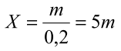
Trong đó
m – khối lượng mẫu cân được trung bình 20lít, tính bằng kg. Kết quả tính tới số lẻ thứ 2.
7 biên bản thử
Biên bản thử trình bày phương pháp sử dụng và những kết quả thu được. Báo cáo cũng sẽ đề cập tới mọi điều kiện thao tác không được quy định trong tiêu chuẩn này, hoặc được coi như đã tuỳ ý làm cũng như những sự cố ngẫu nhiên có thể xảy ra làm ảnh hưởng tới kết quả thử nghiệm.
Báo cáo còn nêu tất cả những thông tin cần thiết để nhận biết hoàn toàn mẫu thử.
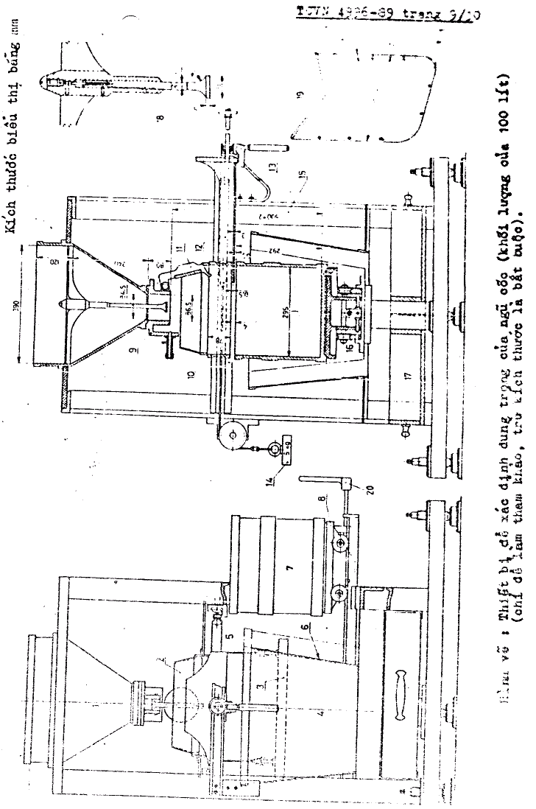
Chú dẫn hình vẽ
1. Phễu đổ
2. Hình nón cụt để dẫn dòng chảy của hạt
3. Đối trọng lưỡi dao gạt
4. ống vải dẫn hạt thừa
5. Đường ray và các trục lăn của khung lưỡi dao gạt
6. Phần ống vải có thể tháo gỡ được để chuyển thùng đo lường ra
7. Thùng đo 20 lit
8. Đế đỡ thùng đo
9. ống rỗng hình thon
10. Máng dẫn cho hạt chảy
11. Lá chắn
12. Khung lưỡi dao gạt
13. Lưỡi dao gạt
14. Đối trọng lưỡi dao gạt
15. Chiều cao của dòng chảy
16. Đế đỡ thùng đo được chốt vào vị trí nhận mẫu
17. Hộp thu hạt thừa
18. Bộ phân phối
19. Lưỡi dao gạt
20. Cán chêm cho đế đỡ

